Практическое занятие № 4

Тема: составление программ циклической структуры в IDE PyCharm Community.

Цель: закрепить усвоенные знания, понятия, алгоритмы, основные принципы составления программ, приобрести навыки составление программ ветвящейся структуры в IDE PyCharm Community.

Постановка задачи.
Найти сумму 1 + 1 / 2 + 1 / 3 + 1 / N

Тип алгоритма: циклический.

Блок-схема алгоритма:
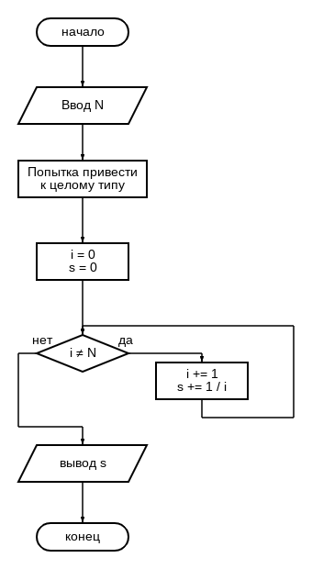
Текст программы:
N = input('Input number N: ')
while type(N) != int: # обработка исключений
try:
N = int(N)
except ValueError:
print('Wrong input')
N = input('input number N: ')
i = 0
s = 0
while i != N:
i += 1
s += 1 / i
print('s =', s)

Протокол работы программы:
Input number N: 5
s = 2.283333333333333

Process finished with exit code 0

Вывод: закрепил усвоенные знания, понятия, алгоритмы, основные принципы составления программ, приобрёл навыки составление программ ветвящейся структуры в IDE PyCharm Community.

